**Overlijdensbericht**

[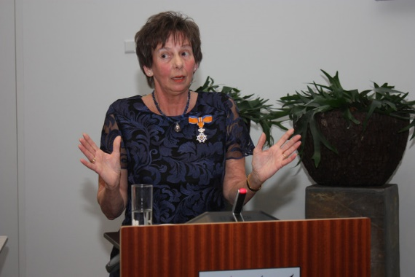](https://www.bd.nl/waalwijk-heusden-e-o/jacky-smit-sprak-recht-uit-haar-hart-ze-wist-mensen-te-vinden-en-omgekeerd~a1df6826/121118148/)

**1962 – 2020**

Afgelopen weekend bereikte ons het treurige bericht dat ons oud-raadslid en oud-fractievoorzitter mevrouw Jacky Smit – van Gijsel is overleden.

Jacky is voor de VVD 16 jaar lid geweest van de gemeenteraad van Loon op Zand. Zij heeft dit al die jaren met veel bevlogenheid, plezier en passie gedaan. Jacky wist de mensen te vinden en de mensen haar. Jacky was een echte liberaal in hart en nieren.

Wij wensen haar man Jos, Dominique, Frank, Mila en de rest van de familie en vrienden enorm veel sterkte met dit enorme verlies.

Namens de VVD Loon op Zand.

Suzan Mandemakers

Fractievoorzitter